
Глобальная система «Продвижение инноваций»
Уральский инновационный форум

614990, г.Пермь, ул.Г.Звезда, 20 т/ф. (342) 212-86-13 e-mail: uif2006@yandex.ru, skype: uifperm, www.uifperm.ru
Исх.№ 447 от 18.04.2014г.
Объединяя Интересы и Возможности…
Главам муниципальных образований
Предпринимателям Пермского края

Международный клуб «Бизнес-Инновация»

14 мая 2014 года в 14:00 г.Пермь, ул. Газеты Звезда,20

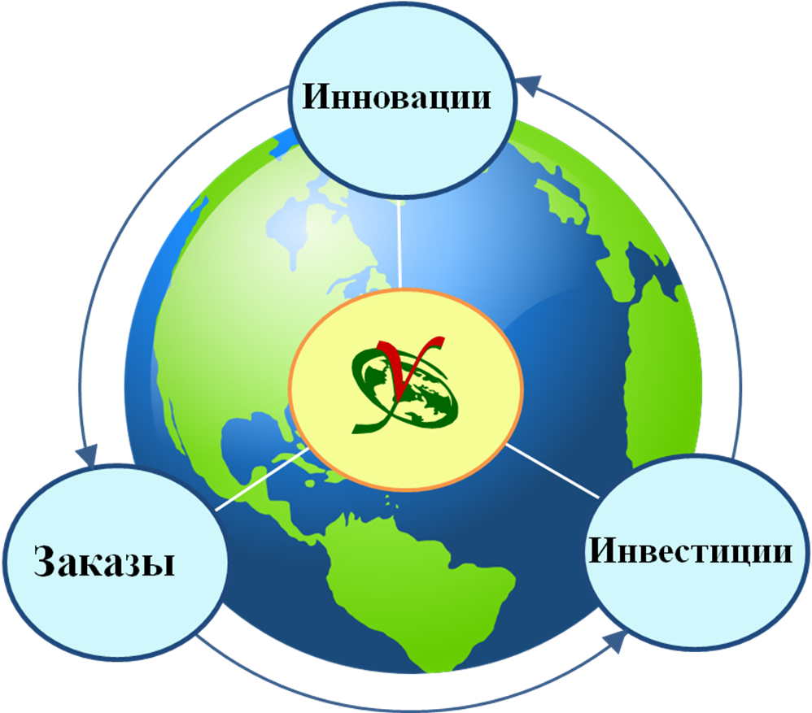
Участники встречи:

- Предприниматели Перми и районов края
- Администрации муниципальных районов
- Инновационные фирмы
- Инвесторы и кредиторы
- Зарубежные участники (по Skype)
- Активные люди

В программе:
- Презентация инновационных проектов.
- Само-презентация предпринимателей и организаций Перми и Пермского края.
- Формирование команд межрегиональных инновационных проектов.
В результате каждый участник получает:
- Новые рынки, новые возможности, новых партнеров.
- Привлечение инноваций и инвестиций для решения своих проблем.
- Личный доход за содействие продвижению инноваций.

Для повышения результативности встреч, заказ мест за тематическими столами в Клубе производится по предварительной записи после заявки интересующих позиций в Тематике проектов.

Приложение: Тематика инновационных проектов на 7 стр.

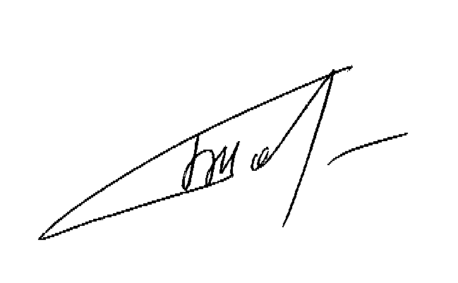
Заявки принимаются: (342) 212-86-13, uif2006@yandex.ru

Генеральный директор Поляков Б.А.

Ответственный организатор: Рахматулина Раушания 8-908-271-1305

